### 1. 超卓文件管理器功能调研

①、右键菜单：新建文件夹，复制，剪切，粘贴，删除，重命名，压缩，解压缩

②、文件多选、文件收藏、撤消操作

③、鼠标点击区分单击和双击事件，并且可以拖拽文件

⑤、支持文件搜索，可选择是否显示隐藏文件

⑥、支持局域网访问

⑦、支持热键功能：Ctrl+C、Ctrl+V，Ctrl+A、Ctrl+X，Ctrl+Z

⑧、文件浏览视图有三种分为：图标形式，列表形式和列表显示详细信息

⑨、支持文件分类浏览

⑩、支持云盘功能，登录云盘后，可以上传下载文件

### 2. 功能需求

根据调研，结合我们的技术水平，我们总结了基本的功能需求。

已实现的功能：

1、树形结构显示目录

2、目录前进、后退

3、鼠标点击区分单击和双击事件

4、将文件或文件夹添加到快速访问

5、三种文件浏览视图：图标形式，列表形式和列表详细信息形式

后期需要实现的功能：

1、右键菜单：新建文件/文件夹，复制，剪切，粘贴，删除，重命名

2、文件多选

3、文件拖拽

4、文件搜索

5、路径框（显示当前路径，输入路径）

6、文件可选择是否显示/隐藏文件

7、热键功能：Ctrl+C、Ctrl+V，Ctrl+A、Ctrl+X

8、云盘功能，登录云盘后，可以上传下载文件

### 3. 进度表

从7.5日接到任务开始，到7月31日大约有4周的时间，我们的主要进度规划如下：

7.5—7.10 调研及界面设计

7.11—7.19 实现本地文件管理的主要功能

7.20—7.28 实现云服务的相关功能

7.28—7.31 测试、修改出现的问题并整理文档

### 4. 源代码目录

主要代码位于FileManager\app\src\main\java\com\example\zhu\filemanager下面，结构如图：

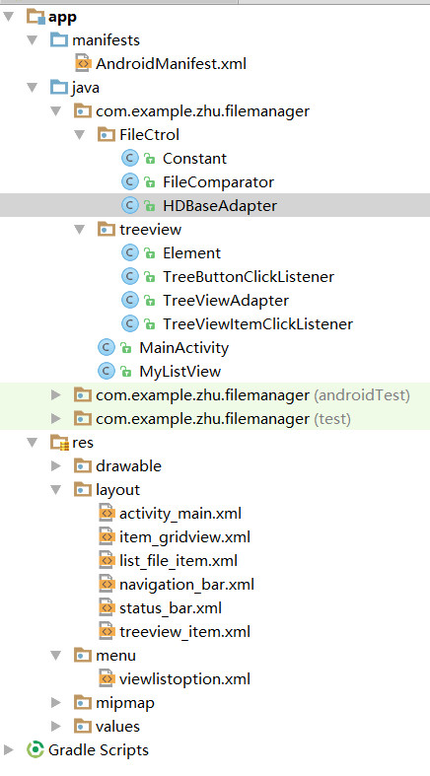

图1 代码结构图

### 5. 用到的技术

在次文件管理器中所用到的技术主要有：

1. 使用ListView控件实现了树形目录结构
2. 使用GridView显示出文件
3. 以不同的方式显示文件（列表、图标、详细信息3种方式）
4. 控件拖拽改变宽度

### 6. 存在的问题

1、Seafile服务器注册后不能登录

2、控件拖动改变宽度问题暂时无法解决